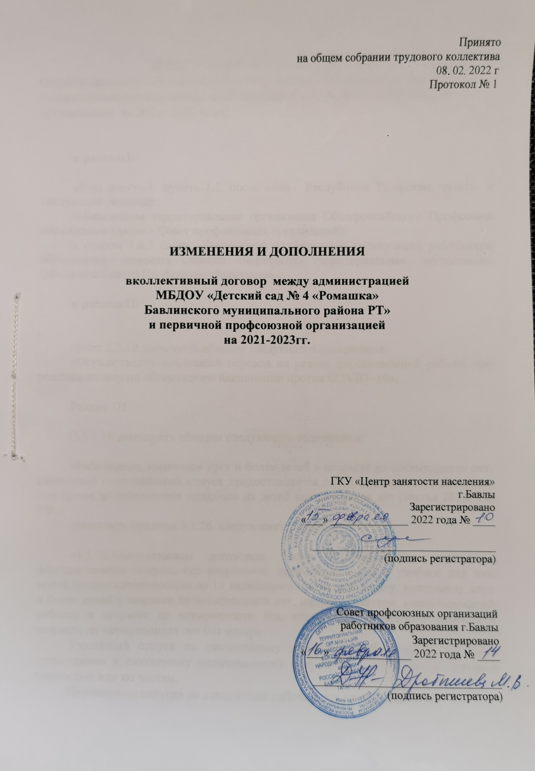

Принято
на общем собрании трудового коллектива
08.02 2022 г
Протокол № 1

ИЗМЕНЕНИЯ И ДОПОЛНЕНИЯ

вколлективный договор между администрацией
МБДОУ «Детский сад № 4 «Ромашка»
Бавлинского муниципального района РТ»
и первичной профсоюзной организацией
на 2021-2023гг.

ГКУ «Центр занятости населения»
г.Бавлы
Зарегистрировано
«___» ______________ 2022 года № ____

_________________________________
(подпись регистратора)

Совет профсоюзных организаций
работников образования г.Бавлы
Зарегистрировано
«___» ______________ 2022 года № ____

_________________________________
(подпись регистратора)

ДОПОЛНИТЕЛЬНОЕ СОГЛАШЕНИЕ
Стороны договорились внести следующие изменения и дополнения в Коллективный договор между администрацией и первичной профсоюзной организацией на 2021– 2022 годы:

в разделеI:

абзац десятый пункта 1.2, после слов Республики Татарстан, читать в следующей редакции:
«-Бавлинская территориальная организация Общероссийского Профсоюза образования (далее – Совет профсоюзных организаций).
в пункте 1.6.5 слова «Бавлинской профсоюзной организации работников образования» заменить словами «Бавлинская территориальная организация Общероссийского Профсоюза образования»;

в разделеII:

пункт 2.2.10 дополнить абзацем следующего содержания:
«Осуществлять временный перевод на режим дистанционной работы при реализации мер по обеспечению вакцинации против COVID -19»;

Раздел III

П.3.1.18 дополнить абзацем следующего содержания:

«Работникам, имеющим трех и более детей в возрасте до восемнадцати лет, ежегодный оплачиваемый отпуск предоставляется по их желанию в удобное для них время до достижения младшим из детей четырнадцати лет (статья 262.2 ТК РФ)»
дополнить пунктом 3.1.26. следующего содержания:

«3.1.26.Коллективным договором могут устанавливаться ежегодные дополнительные отпуска без сохранения заработной платы в удобное для них время продолжительностью до 14 календарных дней: работнику, имеющему двух и более детей в возрасте до четырнадцати лет, одинокой матери, воспитывающей ребенка в возрасте до четырнадцати лет, отцу, воспитывающему ребенка в возрасте до четырнадцати лет без матери.
Указанный отпуск по письменному заявлению работника может быть присоединен к ежегодному оплачиваемому отпуску или использован отдельно полностью или по частям.
Перенесение отпуска на следующий рабочий год не допускается.»

Добавить пункт 3.1.27 и изложить в следующей редакции:
«Инвалидам предоставляется ежегодный отпуск не менее 30 календарных дней. (ст. 92 ТК РФ, ст.23 Федерального закона от 24 ноября 1995 года № 181-ФЗ «О социальной защите инвалидов в Российской Федерации»).»;
Раздел V

п.5.2.2. дополнить:
«-профсоюзный бонус к пенсии (негосударственное пенсионное обеспечение членов-профсоюза-работников бюджетной сферы образования Республики Татарстан)»;

пункт 5.4.7. дополнить абзацем следующего содержания:
«Предоставлять при проведении вакцинации работника против короновирусной инфекции (COVID – 19) - два рабочих дня»;

В разделеVI:

П. 6.2.12. после слов «их прохождения» добавить:
«на основании приказа Министерства здравоохранения Российской Федерации от 28 января 2021 г. №29н «Об утверждении Порядка проведения обязательных предварительных и периодических медицинских осмотров работников, предусмотренных частью четвертой статьи 213 Трудового кодекса Российской Федерации, перечня противопоказаний к осуществлению работ с вредными и (или) опасными производственными факторами, а также работам, при выполнении которых проводятся обязательные предварительные и периодические медицинские осмотры»;
дополнить пунктами 6.2.24– 6.2.25 следующего содержания:
«6.2.24. Организовывают расследование несчастных случаев (включая микроповреждения) в установленном порядке.
6.2.25 Работодатели обеспечивают проведение системных мероприятий по управлению профессиональными рисками на всех рабочих местах образовательной организации»

Заведующий МБДОУ _____________ /Расторгуева Н.Н./

Председатель профкома ________________/Галимова И.Ф./

